河南省安阳市第六十六中学2014-2015学年八年级上学期期中考试物理试题及答案
(考试时间：90分钟；满分：100分) 2014年11月

亲爱的同学，你好！今天是你初涉物理殿堂的第一场大考，也是展示你才华的时候，只要你仔细作答，把平时的水平发挥出来，你就会有出色的表现。放松些，相信自己一定能行！
题号 | 一 | 二[ | 三 | 四 | 五 | 六 | 七 | 总分
分数

得分 | 评卷人[来源 | 一、填空题：（本大题共12小题，每空1分，共计30分。看好了，别看错、看漏。）
 | [来源:学_科_网Z_X_X_K] | 一、填空题：（本大题共12小题，每空1分，共计30分。看好了，别看错、看漏。）
1．物理学是研究自然界的 、物体间的 和物体 规律的自然科学。
2．20世纪杰出的物理学家 提出了著名的相对论。
3．国际单位制中，长度的基本单位是 ，时间的基本单位是 ，速度的基本单位是 。
4．1997年5月12日，我国成功地发射了一颗“东方红”三号通信卫星，现已定点在赤道上空。此卫星相对于地球来说是 的，相对于太阳来说是 的。
5．某同学测量了一些数据，但是忘了写单位。请你给他补上合适的单位：
A、一本书的长度为25 ； B、半场足球赛时间45________；
C、 一支铅笔的长度1.75 ； D、一间教室高约3__________。
6．完成下列单位换算
（1）4．5m= μm = nm
（2）3 h = min = s
（3）20m/s= km/h
7．速度是表示物体 的物理量，若某人的步行速度约为0.6m/s，表示的物理意义是 .
8．一个做匀速直线运动的物体，10s内通过30m，则速度是 m/s，它在第5s末的速度是 m/s.
9．我们唱歌、说话时能发出声音靠的是人体的 振动，所以声音是由发声体的
而产生的。
10．花样游泳运动员在水中表演时，也能听到岸上喇叭里的音乐声，这是因为声音可以在
中传播。
11．决定乐音特征的三个因素是 、 、 。
12．日食是 挡住了太阳光，它是由于 而形成的。

得分 | 评卷人 | 二、选择题：（本大题共10小题，每空3分，共计30分。请仔细了，每小题所列的答案中只有一个是正确的，把正确答案前面的字母选填在题后的括号中，不选或选错的均不得分哟）

（ ）13．“如果说我比别人看得更远的话，那是因为我站在巨人的肩膀上。”这是哪位著名的物理学家说的
A、哥白尼 B、伽利略 C、牛顿 D、爱因斯坦
（ ）14．诗句“两岸猿声啼不住，轻舟已过万重山”中，描写轻舟运动时所选参照物是
A、 轻舟 B 、山 C 、河中的水 D 、轻舟上的人
（ ）15．下列说法中错误的是
A、测量时，刻度尺不能歪斜
B、读数时，视线应垂直于尺面
C、误差是由于测量时未遵守操作规则而引起的
D、某人的拇指长度约为50mm。
（ ）16．李明同学测量课本宽度的4次结果如下，其中记录错误的一次是
A、17.52cm． B、17.32cm C、17.31cm D、17.30cm
（ ）17．火车的速度为72km/h，上海地铁一号线的速度为20m/s,则
A、火车的速度大 B、两者速度一样大
C、地铁的速度大 D、无法确定
（ ）18．小华同学从家中到学校通常步行10min，则小华家到学校的距离最接近于
A、5000m B、500m C、50m D、5m
（ ）19．做匀速直线运动的甲、乙两物体 ，它们的速度之比为3︰2 ， 通过的路程之比为2︰3 ，则它们所用的时间之比为
A、2∶3 B、 4∶9 C、 1∶1 D、 9∶4
（ ）20．声音在下列物质中传播最快的是
A、钢轨 B、湖水 C、煤油 D、空气
（ ）21．为了减弱噪声，下列措施中不可行的是
A、将噪声大的机器换成噪声小的机器 B、在公路和住宅间设立屏障或植树
C、在耳孔中塞上一团棉花 D、关闭所有的电源
（ ）22．在纸上剪一个很小的“△”形孔，让太阳光垂直照射到“△” 形孔上，那么地面上形成的光斑是：
A、“▽” 形的 B、圆形的 C、“△”形 D、无法确定
得分 | 评卷人 | 三、实验、探究题：（本大题共5小题，共计21分。注意观察，用心思考，学会探究。）

23．（3分）在图1中，所用的刻度尺的分度值是 ，
测得物体的长度是 cm。
24．（2分）如图2所示用一把刻度尺和两块三角板测一枚硬币直径的示意图，由图示可得
硬币的直径是 cm。

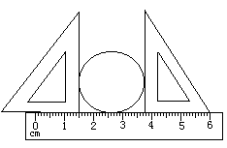
图2

25．（6分）如图3所示是“龟兔赛跑”的情形，在比赛开始后，“观众”通过比较_______________________________________认为跑在前面的兔子运动快；由于兔子麻痹轻敌，中途睡了一觉，“裁判员”通过比较__________________________________判定最先到达终点的乌龟运动快。
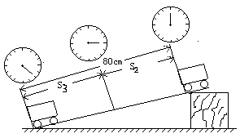26．（4分）两个同学做测平均速度的实验，某次实验的过程如图4所示，图中秒表每格为1S，该次实验中，小车通过全程的平均速度V₁= m/s,小车通过上半段路程的平均速度V₂= m/s.

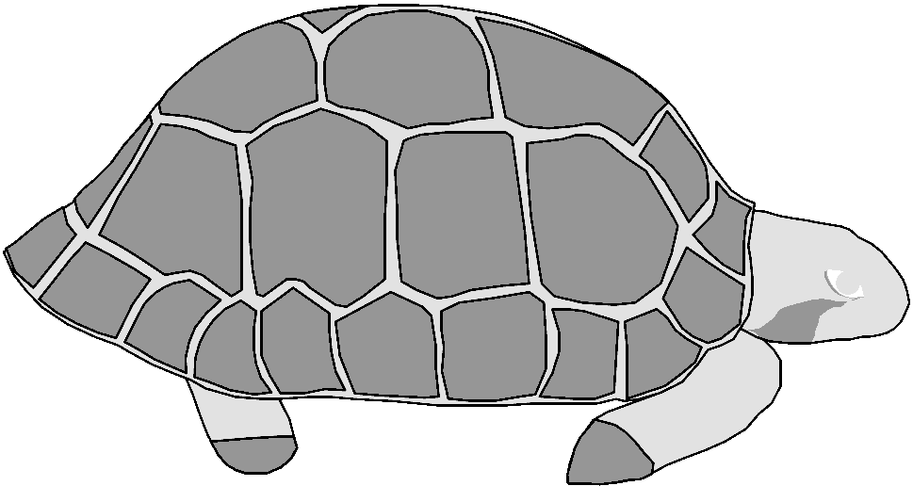
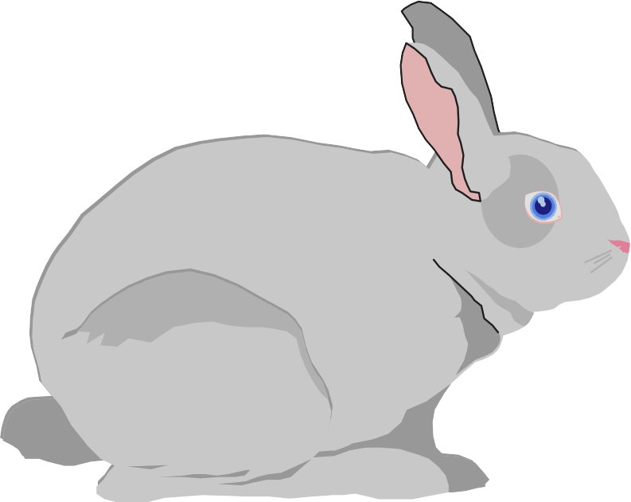

图3 图4
27．（6分）看图说理：（每题3分）
（1）观察图5， 你能得出的结论是： ；
（2）观察图6 ，你能得出的结论是： 。
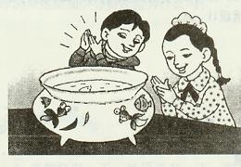
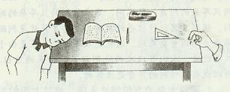

图5 图6
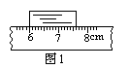
得分 | 评卷人 | 四、计算题：（本大题共3小题，共计19分。解题过程要写出必要的公式和步骤，只写出最后结果不能得分。好好想想，你一定能行！）

28．（5分）一架水上飞翼船的速度为160 km/h，若它匀速行驶0.5h，飞翼船通过的路程为多少km ？

TAXI
车费发票
车号 EU-8888
日期 14-08-28
上车 10:00
下车 10:05
单价 2.00元
里程 6.0 km
金额 12.00元
29．（8分）某人在某地乘坐出租车在平直公路上行驶,右图为他乘车到达目的地时的车费发票.求:（1）出租车行驶的时间；(2) 出租车行驶的速度.

30．（6分）科学工作者为了探测海底某处的深度，向海底垂直发射超声波，经过4s收到回波信号，海洋中该处的深度是多少？（声音在海水中的传播速度是1500m/s）

2014-2015学年第一学期期中考试八年级物理参考答案

一、填空题：（本大题共12小题，每空1分，共计30分。看好了，别看错、看漏。）
1．物质结构 相互作用 运动
2．爱因斯坦
3．m s m/s
4．静止 运动
5．A、cm B min C dm D m
6．(1) 4.5×10^{－6} 4.5×10^{－9} (2) 180 10800 (3) 72
7．运动快慢 此人每秒通过的路程是0.6m。
8．3 3
9．声带 振动
10．水（液体）
11．音调 响度 音色
12．月球 光沿直线传播
二、选择题：（本大题共10小题，每空3分，共计30分。）
13 | 14 | 15 | 16 | 17 | 18 | 19 | 20 | 21 | 22
C | B | C | A | B | B | B | A | D | B

三、实验、探究题：（本大题共5小题，共计21分。注意观察，用心思考，学会探究。）
23．1mm （1分） 1.60cm （2分）
24．2.25cm
25．相同时间比路程的多少 相同路程比时间的多少
26．0.13 0.1
27．液体（水）能传播声音 固体能传播声音

四、计算题：（本大题共3小题，共计19分。解题过程要写出必要的公式和步骤，只写出最后结果不能得分。好好想想，你一定能行！）
28．解：∵ v$=\frac{s}{t}$
∴ s = vt=160 km/h×0.5h=80 km
答：飞翼船通过的路程为80 km。
29．解：t=t₂－t₁= (10:05－10:00)min=5 min=300s
v$=\frac{s}{t}$==20m/s
答：(1)出租车行驶的时间为300s.
(2)出租车行驶的速度为20m/s.
30．解：h=$\frac{1}{2}$vt=$\frac{1}{2}$×1500m/s×4s=3000m
答：海洋中该处的深度是3000m.

